Ejercicios_cortos
Marcos Miquel Lisarde

1.Diseña el diagrama E/R con las entidades siguientes:
ALUMNO (NIA, Nombre, apellidos, FechaNacimiento, email)
ASIGNATURA (Código_asignatura, Nombre)
PROFESOR Código_Profesor, NIF, Nombre, ,apellidos, Especialidad, email)
Teniendo en cuenta:
  - Un alumno puede estar matriculado de una o varias asignaturas.
  - Además puede estar matriculado en la misma asignatura más de un curso escolar (si repite).
  - Se quiere saber el curso escolar en el que cada alumno está matriculado de cada asignatura.
  - Un profesor podrá impartir varias asignaturas pero una asignatura es impartida por un único profesor.
  - En una asignatura habrá como mínimo 10 y como máximo 25 alumnos.
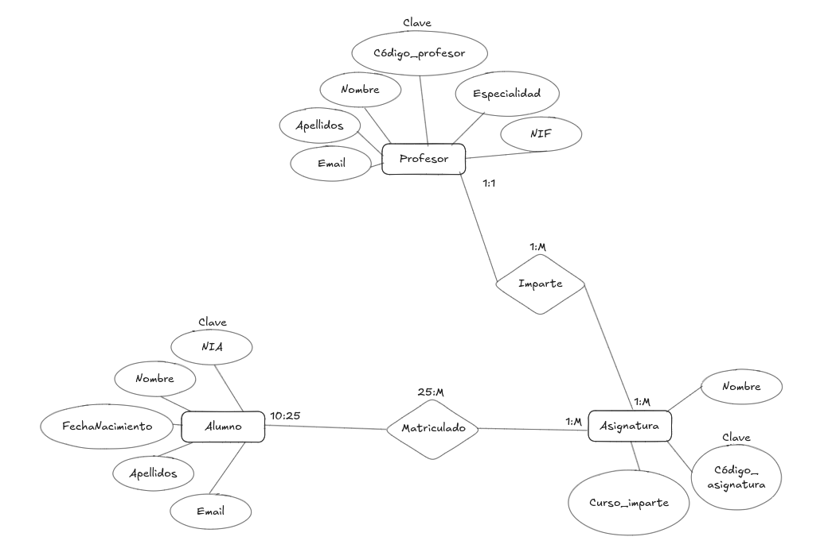Figura 1: Primer ejercicio

2.Diseña el diagrama E/R con las entidades siguientes:
- COMUNIDAD ( Nombre_Comunidad)
- PROVINCIA (Código de Provincia, Nombre_provincia)
- MUNICIPIO (Código de municipio, Nombre)
- EMPLEADO (Identificador de empleado, DNI, Nombre, Apellidos, Teléfono, Salario)
Se quiere guardar información del municipio donde ha nacido cada uno de los empleados teniendo en cuenta que:
- Un empleado ha nacido en un solo municipio.
- Cada localidad pertenece a una única provincia.
- Cada provincia pertenece a una única comunidad del país.
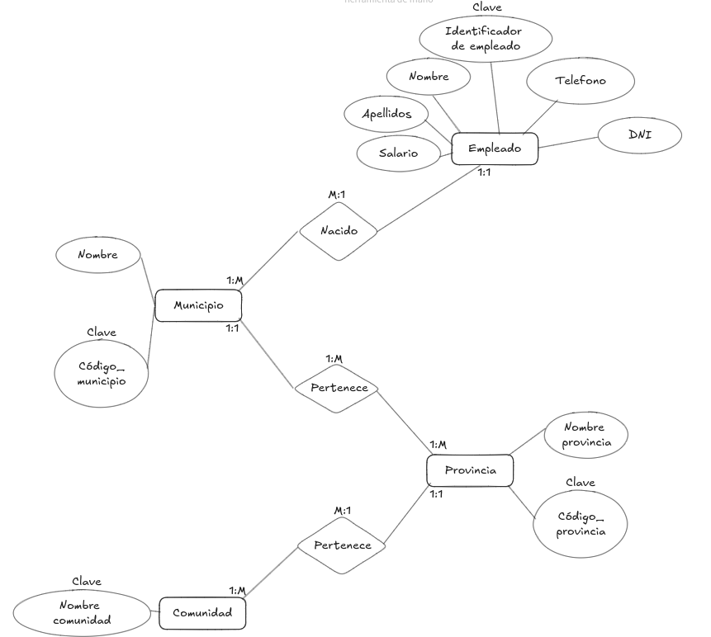Figura 2: Ejercicio 2

3.Diseña el diagrama E/R con las entidades siguientes:
- EMPLEADO (Identificador de empleado, DNI, Nombre, Apellidos, Teléfono, Salario)
- DEPARTAMENTO (Código, Nombre, Localización)
Teniendo en cuenta:
- Un empleado pertenece a un único departamento y en un departamento puede haber varios empleados. Pero sólo uno será el jefe del departamento.
- Un empleado podrá ser jefe o no. Si no es jefe, su jefe será el del departamento al que pertenece.
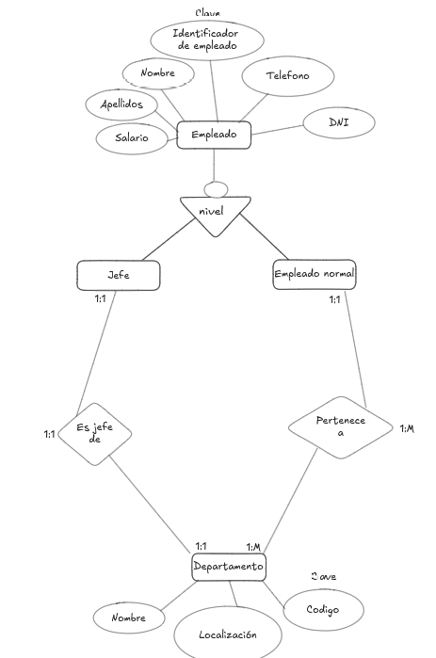Figura 3: Ejercicio 3

